1. 观察者模式

每份作业对象继承Subject类，每个学生对象继承Observer类；作业类可通过对registerObserver()和removeObserver()增减该作业相关的学生。当作业具体内容（例如习题内容，习题要求，提交截止日期等）发生变化时通过notifyObserver()向学生类发出通知，学生类据此更新自己作业列表状态以及告知学生。

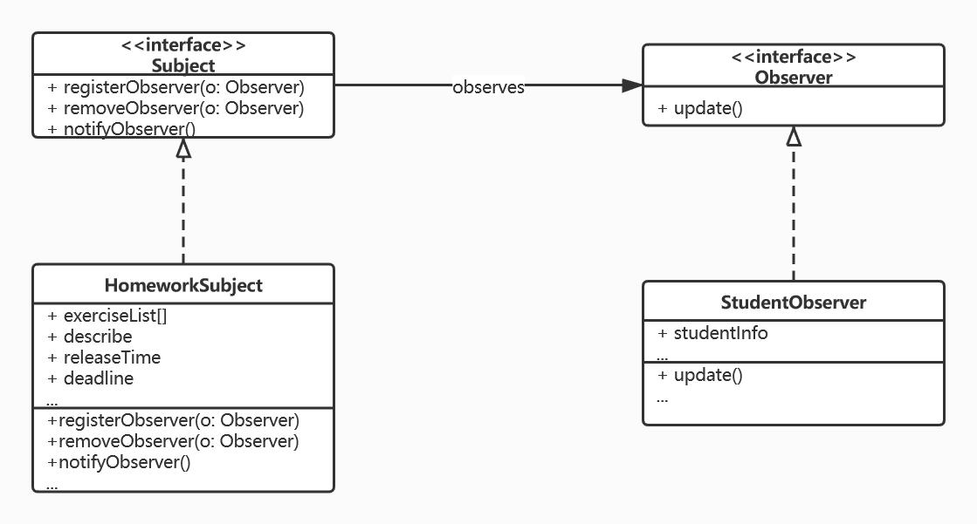

1. 组合模式

因为我们的项目中有讨论区的功能，所以评论（Comment）包括两种，一种是对作业的评论，另一种是对上述评论的回复。这两种评论的结构类似，也可同时存在，所以我们希望用一种同时的方式来管理这两种评论，构成一种树状结构。我们设计了一个抽象类为Comment，它包含Show（），GetChild（），Remove（）和Add（）四个处理子评论的方法。Leaf_Comment是单个的评论，它的GetChild直接返回它自己，Show（）即为将其显示到对应的评论区。Composite_Comment是被人回复的评论，所以它的GetChild（）即返回它的子评论，Show（）函数即为子评论全部调用Show（）函数（无论其为Leaf还是Composite）。通过这种方式，就可以对单一的帖子或帖子子树按照统一的方法来进行处理。

